FRECUENCIA CARDIACA II
INTRODUCCIÓN
En el trabajo anterior definimos que era la frecuencia cardiaca. Mencionamos al CORAZÓN.
En este trabajo vamos a conocerlo un poco más.
Te enviamos tres links en donde te cuenta, qué es, cómo trabaja y qué es la presión arterial. Es sencillo, pero es importante para entender cómo funcionamos y cómo se relaciona con la FRECUENCIA CARDIACA.
¿Qué es el corazón?

- Es el principal órgano del sistema cardiaco y uno de los más importantes del ser humano. Es un órgano muscular, responsable de recibir y bombear la sangre para que ésta circule por todo el cuerpo.
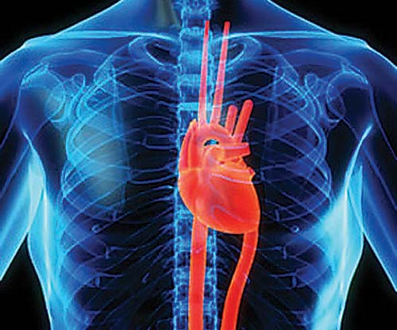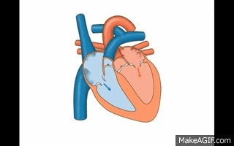

LINKS:
1 https://youtu.be/JaHgEETvjMI
2https://fundaciondelcorazon.com/informacion-para-pacientes/rehabilitacion-cardiaca/675-como-funciona-el-corazon.html
3https://www.sanitas.es/sanitas/seguros/es/particulares/biblioteca-de-salud/cardiologia/salud-cardiovascular/sin012200wr.html
EJERCICIO A : SKIPING
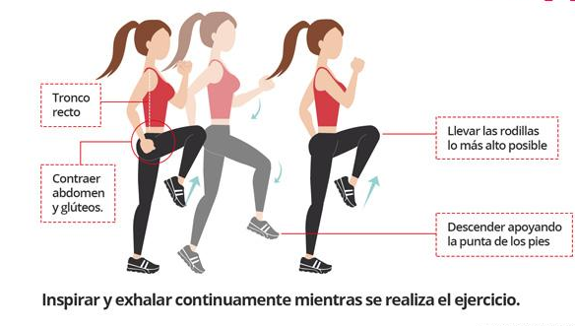

EJERCICIO B: JUMPING
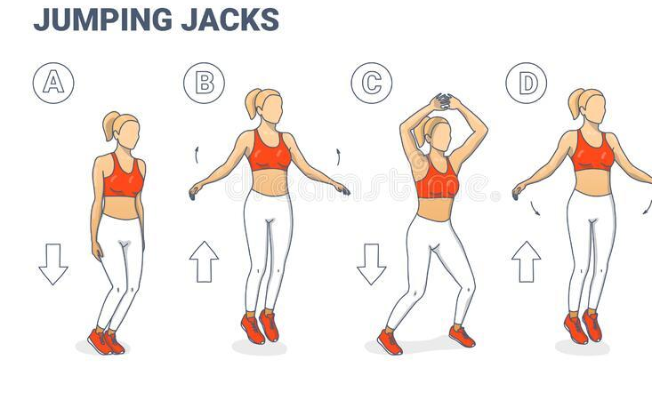
ELEGÍ DE QUÉ FORMA TE VAS A TOMAR LA FRECUENCIA CARDIACA .

CUADRO 2
F.C. REPOSO | EJERCICIO A UN MINUTO | DESCANSA 1 MINUTO | F.C.
F.C.REPOSO | EJERCICIO B UN MINUTO | DESCANSA 1 MINUTO | F.C.

COMPLETA EL CUADRO 2
Ya elegiste la forma que te resulta más fácil tomarte la F.C., entonces…
- 1 Te tomas la frecuencia cardiaca
- 2 Haces un minuto de Skipping.
- 3 Descansas un minuto
- 4 Te tomas la frecuencia cardiaca
- 5 Descansas un minut
- 6 Haces un minuto de Jumping
- 7 Descansas un minuto
- 8 Te tomas la frecuencia cardiaca
Podes hacerlo tres veces y vas a ver cómo se modifica la F.C.

IMPORTANTE
POR AHORA NO TIENEN QUE ENVIARNOS NADA
PUEDEN IR HACIENDO LOS CUADROS, LEYENDO Y MIRANDO EL MATERIAL.
CUANDO TERMINEMOS EL TEMA DE F.C. LES ENVIAREMOS LAS CONSIGNAS Y LA FECHA DE ENTREGA DEL TRABAJO QUE SI VAN A TENER QUE ENVIAR.
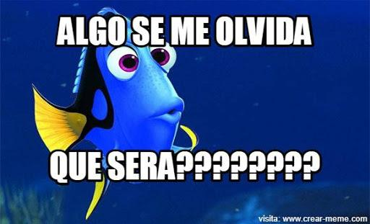
MOVETE!!!


